Resolución del Pleno del Instituto de Transparencia, Acceso a la Información Pública y Protección de Datos Personales del Estado de México y Municipios, con domicilio en Metepec, Estado de México, de fecha dieciséis de enero de dos mil diecinueve.
Visto el expediente relativo al recurso de revisión 04074/INFOEM/IP/RR/2018, interpuesto por Xxxxxx Xxxxxxx Xxxxxxx, en lo sucesivo el recurrente en contra de la respuesta a su solicitud de información con número de folio 00226/CHALCO/IP/2018, por parte del Ayuntamiento de Chalco, en lo sucesivo el Sujeto Obligado; se procede a dictar la presente resolución, con base en los siguientes:
- A N T E C E D E N T E S:
1. Solicitud de acceso a la información. Con fecha ocho de octubre de dos mil dieciocho, la parte recurrente formuló solicitud de acceso a información pública al Sujeto Obligado a través del Sistema de Acceso a la Información Mexiquense, en adelante SAIMEX, requiriéndole lo siguiente:
“Estructura orgánica vigente en municipio, que contenga: 1.- nombre del servidor público o funcionario público que ocupe el puesto, 2.- nombre o denominación de cada puesto, 3.- sueldo que perciben” (Sic)
Modalidad elegida para la entrega de la información: a través del SAIMEX.
2. Respuesta. Con fecha dieciocho de octubre de dos mil dieciocho el Sujeto Obligado envió su respuesta a la solicitud de acceso a la información a través del SAIMEX, la cual versa como sigue:
“
“En respuesta a la solicitud recibida, nos permitimos hacer de su conocimiento que con fundamento en el artículo 53, Fracciones: II, V y VI de la Ley de Transparencia y Acceso a la Información Pública del Estado de México y Municipios, le contestamos que:
En atención a su solicitud de información registrada con el folio número 00226/CHALCO/IP/2018, de fecha ocho de octubre del año dos mil dieciocho, consistente en: “Estructura orgánica vigente en municipio, que contenga: 1.- nombre del servidor público o funcionario público que ocupe el puesto, 2.- nombre o denominación de cada puesto, 3.- sueldo que perciben “(sic), al respecto sírvase encontrar la respuesta emitida por el Servidor Público Habilitado de la Dirección de Administración, en el cual se detalla lo referente a su solicitud de información. Considerando que requirió la respuesta a su solicitud de información pública mediante el Sistema de Acceso a la Información Mexiquense (SAIMEX); se le notifica por dicha vía el presente oficio. Por último, se hace de su conocimiento que de conformidad con lo establecido en los artículos 176, 177, 178 y 179 de la Ley de la materia, podrá interponer recurso de revisión en caso de considerar que la respuesta es desfavorable a su solicitud.
ATENTAMENTE
LCDA. DAMARIS JIMÉNEZ CASTAÑED” (Sic)

Adjuntando a su respuesta los archivos “electrónicos Respuesta SPH Administración.pdf” , “Notificación a Solicitante.pdf” y “CCE17102018.pdf”, los cuales serán detallados y analizados más adelante en el apartado correspondiente.
3. Interposición del recurso de revisión. Inconforme el solicitante con la respuesta del Sujeto Obligado interpuso recurso de revisión a través del SAIMEX en fecha veintitrés de octubre de dos mil dieciocho, a través del cual expresó lo siguiente:
a) Acto impugnado.
“la información entregada es incompleta” (Sic)
b) Motivos de inconformidad.
“no entregan la información completa” (Sic)

4. Turno. De conformidad con el artículo 185, fracción I de la Ley de Transparencia y Acceso a la Información Pública del Estado de México y Municipios, el recurso de revisión número 02174/INFOEM/IP/RR/2018 fue turnado al Comisionado Javier Martínez Cruz para su análisis, estudio, elaboración del proyecto y presentación ante el Pleno de este Instituto.

5. Admisión del recurso de revisión: En fecha veintinueve de octubre de dos mil dieciocho, el Comisionado ponente, admitió a trámite el recurso de revisión que ahora se resuelve, dando un plazo máximo de siete días hábiles para que las partes manifestaran lo que a su derecho resultara conveniente, ofrecieran pruebas, formularan alegatos y el Sujeto Obligado presentara su informe justificado.
6. Manifestaciones: De las constancias que integran el expediente en que se actúa se advierte que el recurrente fue omiso en ofrecer pruebas o expresar alegatos; en términos del artículo 185 fracciones II de la ley que nos ocupa. Por su parte, el Sujeto Obligado, en fecha ocho de noviembre del dos mil dieciocho, remitió su informe justificado a través de los archivos electrónicos, siguientes:
1.- “Respuesta SPH Administración.pdf”, el cual contiene un oficio de fecha diecisiete de octubre del dos mil dieciocho, firmado por el Director de Administración por medio del cual envía a la encargada de la unidad de transparencia, ambos del Sujeto Obligado, al estructura orgánica vigente, listado con nombre del servidor público o funcionario público que ocupa el puesto y sueldo que perciben, para dar cumplimiento a la solicitud de información 00226/CHALCO/IP/2018, acompañando el organigrama general del Ayuntamiento de Chalco y un listado que contiene veinticinco registros en donde se aprecian claves, nombre completos, cargo, adscripción y sueldo quincenal neto; es decir adjunta la respuesta primigenia.
2.- “Informe de Justificación de SPH.pdf”, el cual contiene el oficio DAD/2016/2018 de fecha seis de noviembre del dos mil dieciocho, firmado por la Dirección de Administración del Sujeto Obligado por medio del cual informa a la encargada de la Unidad de Transparencia del Ayuntamiento de Chalco, que en relación al Recurso de Revisión 04074/INFOEM/IP/RR/2018, la información solicitada por el particular sobre la estructura orgánica se puede localizar con mayor información en el link siguiente: https://www.ipomex.org.mx/ipo3/lgt/indice/chalco/organigramas web y en relación a los sueldos y áreas de adscripción lo puede consultar en la fracción VIII de la siguiente liga: https://www.ipomex.org.mx/ipo3/lgt/indice/chalco/art_92_viii.web.

3.- “Oficio de Petición a SPH Administración.pdf”, el cual contiene el oficio número CH/UTAI/0475/2018 de fecha doce de octubre del dos mil dieciocho, por medio del cual la Unidad de Transparencia del Sujeto Obligado, le requiere a la Dirección de Administración del Ayuntamiento de Chalco la información requerida por el particular en su solicitud de acceso a la información pública.

4.- “Informe de Justificación.pdf”, el cual contiene el Informe Justificado rendido por la encargada de la unidad de transparencia del Sujeto Obligado.

5.- “Solicitud de Informe de Justificación a SPH.pdf”, el cual contiene el oficio CH/UTAI/0529/2018, firmado por la encargada de la Unidad de Transparencia del Sujeto Obligado, por medio del cual le requiere a la Dirección de Administración del Ayuntamiento de Chalco, rinda su informe justificado correspondiente haciéndole del conocimiento el acto impugnado y motivos de inconformidad del recurrente.

Los archivos electrónicos “Informe de Justificación de SPH.pdf” y “Informe de Justificación.pdf”, en fecha doce de diciembre del dos mil dieciocho, se pusieron a la vista del recurrente, en términos de la fracción III del artículo 185 de la Ley de Transparencia y Acceso a la Información Pública del Estado de México y Municipios; para que en el término de tres días manifestara lo que a su derecho convenga sobre las aportaciones novedosas hechas por el Sujeto Obligado a la solicitud de información, , sin que se pronunciara al respecto, se hará referencia a los documentos referidos durante el estudio correspondiente.

En cuanto a los archivos electrónicos señalados con lo numerales 1, 3 y 5, no fueron puestos a la vista del recúrrete en razón de que el primero se trata de la respuesta del Sujeto Obligado, el segundo porque se trata del requerimiento de la Unidad de Transparencia al Servidor Público Habilitado para que atienda la solicitud de acceso a la información pública del particular y el tercero porque al tratarse del requerimiento al Dirección del Administración del Sujeto Obligado rinda su informe justificado, no aporta nada novedoso a la solicitud de acceso a la información.
7. Ampliación del plazo para emitir resolución. En fecha trece de diciembre de dos mil dieciocho, este Instituto con fundamento en el artículo 181, párrafo tercero, de la Ley de Transparencia y Acceso a la Información Pública del Estado de México y Municipios, determinó mediante el acuerdo respectivo, ampliar por quince días hábiles adicionales el plazo para emitir la presente resolución a fin de realizar un mejor estudio del asunto.
8.- Cierre de instrucción. En fecha dieciocho de diciembre de dos mil dieciocho el Comisionado ponente determinó el cierre de instrucción en términos de la fracción VI del artículo 185 de la Ley de Transparencia y Acceso a la Información Pública del Estado de México y Municipios.
C O N S I D E R A N D O:
Primero. Competencia. El Instituto de Transparencia, Acceso a la Información Pública y Protección de Datos Personales del Estado de México y Municipios, es competente para conocer y resolver el presente recurso de revisión interpuesto por la parte recurrente, conforme a lo dispuesto en los artículos 6, apartado A de la Constitución Política de los Estados Unidos Mexicanos; 5, párrafos vigésimo, vigésimo primero y vigésimo segundo, fracciones IV y V de la Constitución Política del Estado Libre y Soberano de México; 1, 2, fracción II; 13, 29, 36, fracciones I y II; 176, 178, 179, 181 párrafo tercero y 185 de la Ley Transparencia y Acceso a la Información Pública del Estado de México y Municipios; 9, fracciones I y XXIV y 11 del Reglamento Interior del Instituto de Transparencia, Acceso a la Información Pública y Protección de Datos Personales del Estado de México y Municipios.
Segundo. Oportunidad y Procedibilidad del Recurso de Revisión. De conformidad con los requisitos de Oportunidad y Procedibilidad que deben reunir los recursos de revisión interpuestos, previstos en los artículos 178 y 180 de la Ley de Transparencia y Acceso a la Información Pública del Estado de México y Municipios; en la especie se advierte que el presente medio de impugnación fue interpuesto dentro del plazo de quince días previsto en el primer artículo de referencia; toda vez que el Sujeto Obligado emitió su respuesta a la solicitud planteada por el solicitante en fecha dieciocho de octubre de año dos mil dieciocho y el recurrente presentó recurso de revisión el veintitrés del mismo mes y año, esto es al tercer día hábil siguiente de aquel en que tuvo conocimiento de la respuesta; evidenciándose que la interposición del recurso se encuentra dentro de los márgenes temporales previstos en el citado precepto legal.
Así también, por cuanto hace a la procedibilidad del recurso de revisión una vez realizado el análisis del formato de interposición del recurso, se acreditan plenamente de todos y cada uno de los elementos formales exigidos por el artículo 180 de la Ley de Transparencia y Acceso a la Información Pública del Estado de México y Municipios, en atención a que fue presentado mediante el formato visible en EL SAIMEX.
Ahora bien, resulta procedente la interposición del recurso, según lo aducido por la recurrente en sus motivos de inconformidad, de acuerdo al artículo 179 fracciones V de la Ley de Transparencia y Acceso a la Información Pública del Estado de México y Municipios; que a la letra dice:
“Artículo 179. El recurso de revisión es un medio de protección que la Ley otorga a los particulares, para hacer valer su derecho de acceso a la información pública, y procederá en contra de las siguientes causas:
V. La entrega de la información incompleta;…”(Sic)

Lo anterior es así ya que la recurrente alude en sus razones o motivos de inconformidad que el Sujeto Obligado no entrega la información completa.

Tercero. Materia de Revisión: Con base en las constancias que obran en el expediente que se actúa, este Instituto tiene la convicción de que la presente resolución tiene como objetivo central determinar si la respuesta proporcionada por el SUJETO OBLIGADO, es correcta y suficiente para tener por atendida la solicitud de acceso a la información.
Cuarto. Estudio de fondo del asunto. Del análisis de la solicitud de información motivo del recurso de revisión que ahora se resuelve se advierte que el particular requirió al Ayuntamiento de Chalco, lo siguiente:
- Estructura Orgánica Vigente en el Municipio.
- Nombre del servidor público o funcionario público que ocupe el puesto.
- Nombre o denominación de cada puesto.
- Sueldo que perciben.
Por su parte el Sujeto Obligado emitió su respuesta a través de los archivos adjuntos siguientes:
1.- “electrónicos Respuesta SPH Administración.pdf”, el cual contiene el oficio número DAD/1909/2018, por medio del cual el Director de Administración del Sujeto Obligado envía su respuesta en forma digital e impresa a la encarga de la Unidad de Transparencia del Ayuntamiento de Chalco.
2.-“Notificación a Solicitante.pdf”, el cual contiene un escrito firmado por la encargada de la Unidad de Transparencia del Sujeto Obligado, por medio del cual le hace del conocimiento al particular que sobre su solicitud de acceso a la información, sirva encontrar la respuesta emitida por el Servidor Público Habilitado de la Dirección de Administración, a través del SAIMEX, haciéndole de conocimiento que para el caso de considerar desfavorable la respuesta tiene derecho a interponer el Recurso de Revisión.
3.- “CCE17102018.pdf”, el cual contiene el oficio número DA/RH/1897/2018 de fecha quince de octubre del dos mil dieciocho, firmado por el Jefe de Recursos humanos por medio del cual le envía al Director de Administración del Sujeto Obligado la estructura orgánica del Sujeto Obligado y un listado con veinticinco registros en donde se observan diversos nombres completos de servidores públicos o funcionario públicos, cargo, adscripción y sueldo quincenal neto.
Derivado de dicha respuesta el recurrente manifestó en sus razones o motivos de inconformidad que el Sujeto Obligado “no entrega la información completa”
Ante la interposición del Recurso de Revisión el Sujeto Obligado emite su informe justificado a través de los archivos electrónicos “Informe de Justificación de SPH.pdf” y “Informe de Justificación.pdf”, descritos en el numeral 6 del apartado de antecedentes del presente fallo; por medio de los cuales el Sujeto Obligado aporta elementos novedosos.
En tal contexto, del análisis de las constancias que integran el expediente en que se actúa así como de la materia sobre la que versa la solicitud de acceso a la información pública, se advierte que los motivos de inconformidad acontecen fundados y suficientes para modificar la respuesta del Sujeto Obligado en razón de las consideraciones de derecho que a continuación se exponen:
Ante todo, se debe resaltar que el Sujeto Obligado no niega contar con la información solicitada por el recurrente, sino por el contrario, se presume que dicha información la posee o administra al proporcionar diversa información relacionada con la solicitud del particular de conformidad con el fundamento legal que en su respuesta señala, por lo que el estudio de la naturaleza jurídica de la información solicitada, en el caso concreto, se obvia.
Lo anterior es así, ya que el estudio enunciado tiene por objeto determinar si el Sujeto Obligado genera, posee o administra la información solicitada; sin embargo, en aquellos casos en que éste la asume, ello efectivamente está en su poder; por consiguiente, sería ocioso y a nada práctico nos conduciría su estudio, ya que se insiste, la información pública solicitada fue asumida por el Sujeto Obligado.
No obstante a lo anterior, la estructura orgánica que se solicita es una obligación de transparencia de acuerdo a lo establecido por el artículo 92, fracción II de la Ley de la Materia; por lo que el Sujeto Obligado está en posibilidades de satisfacer el derecho humano del acceso a la información pública del particular.
En primer lugar, es conveniente precisar que las respuestas de los Sujetos Obligados, deben cumplir con ciertos requisitos y procedimientos del derecho de acceso a la información pública, en atención a que en la Ley de Transparencia y Acceso a la Información Pública del Estado de México y Municipios en su artículo 4, que dice que toda la información generada, obtenida, adquirida, transformada, administrada o en posesión de los sujetos obligados es pública y accesible de manera permanente a cualquier persona, privilegiando el principio de máxima publicidad, como así lo establece dicha determinación, que a continuación se trascribe para un mejor entendimiento:
“Artículo 4. El derecho humano de acceso a la información pública es la prerrogativa de las personas para buscar, difundir, investigar, recabar, recibir y solicitar información pública, sin necesidad de acreditar personalidad ni interés jurídico.
Toda la información generada, obtenida, adquirida, transformada, administrada o en posesión de los sujetos obligados es pública y accesible de manera permanente a cualquier persona, en los términos y condiciones que se establezcan en los tratados internacionales de los que el Estado mexicano sea parte, en la Ley General, la presente Ley y demás disposiciones de la materia, privilegiando el principio de máxima publicidad de la información. Solo podrá ser clasificada excepcionalmente Ley de Transparencia y Acceso a la Información Pública del Estado de México y Municipios 29 como reservada temporalmente por razones de interés público, en los términos de las causas legítimas y estrictamente necesarias previstas por esta Ley.
Los sujetos obligados deben poner en práctica, políticas y programas de acceso a la información que se apeguen a criterios de publicidad, veracidad, oportunidad, precisión y suficiencia en beneficio de los solicitantes.”(Sic)

Esto es, que los Sujetos Obligados tienen la obligación o deber de atender las solicitudes de acceso a la información pública que se les hagan de su conocimiento y proporcionar la información pública que obren en su poder conforme el estado que se encuentra y no hacer un procesamiento de la misma, ni presentarla conforme al interés del solicitante; como así lo establece el artículo 12 de la Ley de Transparencia y Acceso a la Información Pública del Estado de México y Municipios, que a la letra dice:
“Artículo 12.- Quienes generen, recopilen, administren, manejen, procesen, archiven o conserven información pública serán responsables de la misma en los términos de las disposiciones jurídicas aplicables.

Los sujetos obligados sólo proporcionarán la información pública que se les requiera y que obre en sus archivos y en el estado en que ésta se encuentre. La obligación de proporcionar información no comprende el procesamiento de la misma, ni el presentarla conforme al interés del solicitante; no estarán obligados a generarla, resumirla, efectuar cálculos o practicar investigaciones.” (Sic)

Es decir, que todo sujeto obligado que genere, recopile, administre, procese, archive, posea o conserven, son responsables de la misma teniendo a su vez la obligación de proporcionar la información que se les requiera sin necesidad de resumirla, efectuar procedimientos para obtenerla, calcular y practicar investigaciones; en otras palabras, que lo Sujetos Obligados sólo se concretaran a proporcionar la información solicitada que tengan en su poder en el estado que se encuentran, sin necesidad de concretarse al interés o términos específicos del solicitante.

Sirve de apoyo a lo anterior, el criterio 03-17, expuesto por el Instituto Nacional de Transparencia, Acceso a la Información y Protección de Datos Personales, que dice:

“No existe obligación de elaborar documentos ad hoc para atender las solicitudes de acceso a la información. Los artículos 129 de la Ley General de Transparencia y Acceso a la Información Pública y 130, párrafo cuarto, de la Ley Federal de Transparencia y Acceso a la Información Pública, señalan que los sujetos obligados deberán otorgar acceso a los documentos que se encuentren en sus archivos o que estén obligados a documentar, de acuerdo con sus facultades, competencias o funciones, conforme a las características físicas de la información o del lugar donde se encuentre. Por lo anterior, los sujetos obligados deben garantizar el derecho de acceso a la información del particular, proporcionando la información con la que cuentan en el formato en que la misma obre en sus archivos; sin necesidad de elaborar documentos ad hoc para atender las solicitudes de información.
Resoluciones:
• RRA 0050/16. Instituto Nacional para la Evaluación de la Educación. 13 julio de 2016. Por unanimidad. Comisionado Ponente: Francisco Javier Acuña Llamas.
• RRA 0310/16. Instituto Nacional de Transparencia, Acceso a la Información y Protección de Datos Personales. 10 de agosto de 2016. Por unanimidad. Comisionada Ponente. Areli Cano Guadiana.
• RRA 1889/16. Secretaría de Hacienda y Crédito Público. 05 de octubre de 2016. Por unanimidad. Comisionada Ponente. Ximena Puente de la Mora.”

Por otra parte y aunado a lo antepuesto, el artículo 24 de la Ley de la Materia, dispone que los Sujetos Obligados sólo proporcionarán la información pública que generen, administren o posean en el ejercicio de sus atribuciones; por consiguiente, la información pública se encuentra a disposición de cualquier persona, lo que implica que es deber de los Sujetos Obligados, garantizar el Derecho de Acceso a la Información Pública, lo que no sucedió en el presente caso.

Siempre y cuando no se trate de información reservada o clasificada, que difundirla pondría en riesgo la seguridad jurídica y física del titular de la información, debiendo tener audacia los Sujetos Obligados para cuidar esta información a través del acuerdo clasificatorio del Comité de Transparencia y la versión pública que emita el servidor público habilitado de cada Sujeto Obligado; como así se establece en la Ley de Transparencia y Acceso a la Información Pública del Estado de México y Municipios.

En conclusión, el derecho de acceso a la información pública, consiste en que la información solicitada conste en un documento en cualquiera de sus formas, a saber: expedientes, reportes, estudios, actas, resoluciones, oficios, correspondencia, acuerdos, directivas, directrices, circulares, contratos, convenios, instructivos, notas, memorandos, estadísticas o bien, cualquier otro registro que documente el ejercicio de las facultades, funciones y competencias de los Sujetos Obligados; los que, podrán estar en cualquier medio, sea escrito, impreso, sonoro, visual, electrónico, informático u holográfico de conformidad con el artículo 3, fracción XI de la Ley de la materia, el cual señala lo siguiente:

“Artículo 3. Para los efectos de la presente Ley se entenderá por:
…
XI. Documento: Los expedientes, reportes, estudios, actas, resoluciones, oficios, correspondencia, acuerdos, directivas, directrices, circulares, contratos, convenios, instructivos, notas, memorandos, estadísticas o bien, cualquier otro registro que documente el ejercicio de las facultades, funciones y competencias de los sujetos obligados, sus servidores públicos e integrantes, sin importar su fuente o fecha de elaboración. Los documentos podrán estar en cualquier medio, sea escrito, impreso, sonoro, visual, electrónico, informático u holográfico;
XII. Documento electrónico: Al soporte escrito con caracteres alfanuméricos, archivo de imagen, video, audio o cualquier otro formato tecnológicamente disponible, que contenga información en lenguaje natural o convencional, intercambiado por medios electrónicos, con el que sea posible dar constancia de un hecho y que esté signado con la firma electrónica avanzada y/o en el que se encuentre plasmado el sello electrónico;…”(Sic)

Siendo aplicable, el Criterio de interpretación en el orden administrativo número 0002-11, emitido por Acuerdo del Pleno del Instituto de Transparencia y Acceso a la Información Pública del Estado de México y Municipios; publicado en el Periódico Oficial del Gobierno del Estado Libre y Soberano de México “Gaceta del Gobierno”, el diecinueve de octubre de dos mil once, cuyo rubro y texto refieren lo siguiente:

“CRITERIO 0002-11
INFORMACIÓN PÚBLICA, CONCEPTO DE, EN MATERIA DE TRANSPARENCIA. INTERPRETACIÓN SISTEMÁTICA DE LOS ARTÍCULOS 2°, FRACCIÓN V, XV, Y XVI, 3°, 4°, 11 Y 41. De conformidad con los artículos antes referidos, el derecho de acceso a la información pública, se define en cuanto a su alcance y resultado material, el acceso a los archivos, registros y documentos públicos, administrados, generados o en posesión de los órganos u organismos públicos, en virtud del ejercicio de sus funciones de derecho público, sin importar su fuente, soporte o fecha de elaboración.
En consecuencia el acceso a la información se refiere a que se cumplan cualquiera de los siguientes tres supuestos:
1) Que se trate de información registrada en cualquier soporte documental, que en ejercicio de las atribuciones conferidas, sea generada por los Sujetos Obligados;
2) Que se trate de información registrada en cualquier soporte documental, que en ejercicio de las atribuciones conferidas, sea administrada por los Sujetos Obligados, y
3) Que se trate de información registrada en cualquier soporte documental, que en ejercicio de las atribuciones conferidas, se encuentre en posesión de los Sujetos Obligados.”
En segundo lugar, es conveniente analizar si la respuesta del Sujeto Obligado cumple con los requisitos y procedimientos del derecho de acceso a la información pública, establecidos en la Ley de Transparencia y Acceso a la Información Pública del Estado de México y Municipios, señalados en el primer punto.
Visto lo señalado en el párrafo que se precede, resulta necesario realizar un cuadro comparativo de la solicitud del recurrente con la respuesta emitida por el Sujeto Obligado y su Informe Justificado, para determinar si cumplen con lo establecido con los artículos 4, 12, 24 y 166 párrafo primero de la Ley de la Materia referidos:

Solicitud | Respuesta | Informe justificado.
Estructura Orgánica Vigente en el Municipio. | Cumple Parcialmente | Cumple Parcialmente
Nombre del servidor público o funcionario público que ocupe el puesto. | Cumple  Parcialmente | Cumple  Parcialmente
Nombre o denominación de cada puesto. | Cumple Parcialmente | Cumple Parcialmente
Sueldo que perciben. | Cumple Parcialmente | Cumple Parcialmente

Con base en el cuadro comparativo anterior, se procede a determinar que la respuesta e informe justificado emitido por el Sujeto Obligado cumplen parcialmente con lo solicitado por el recurrente; en atención a lo siguiente:
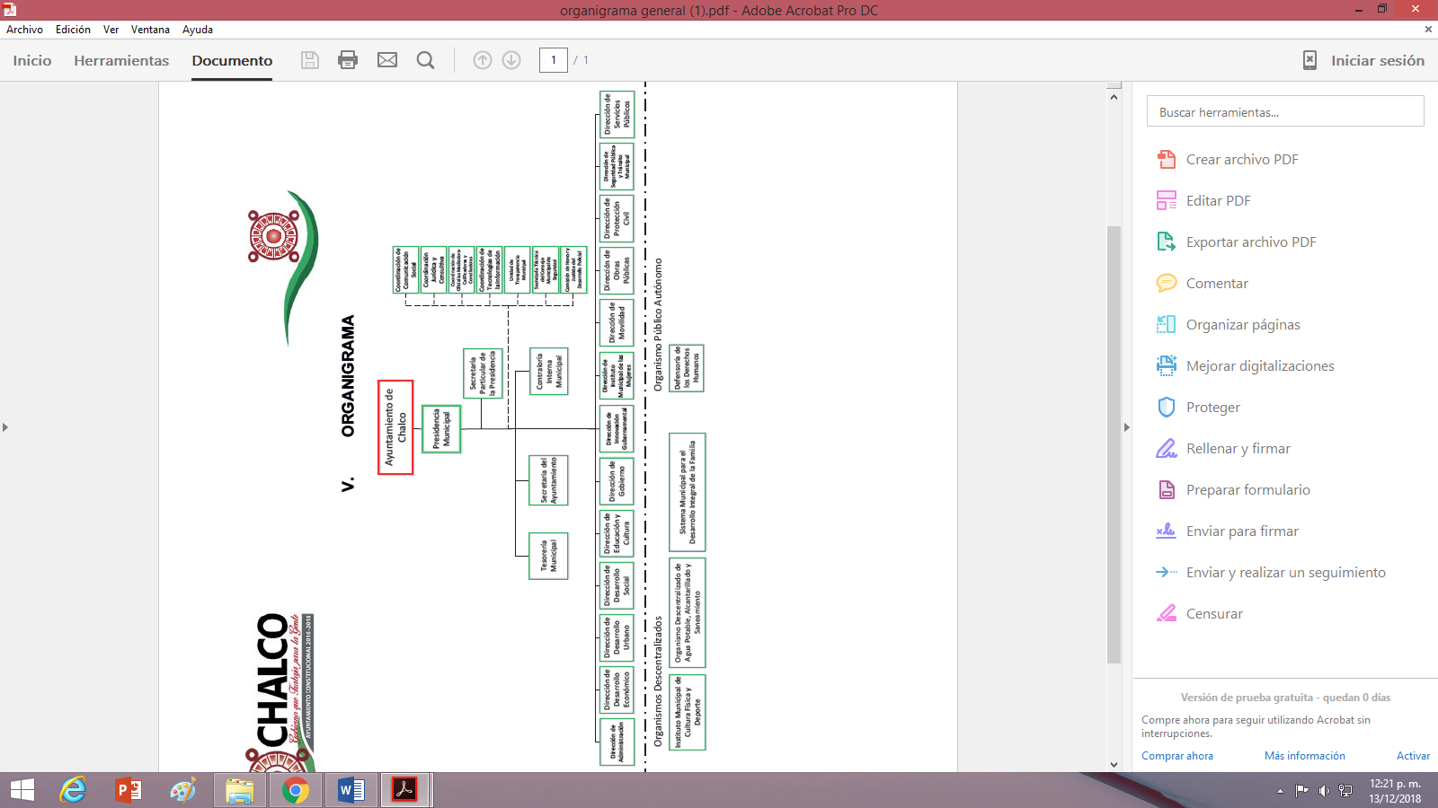
Respecto de organigrama vigente en el municipio, si bien es cierto que el Sujeto Obligado, remite el organigrama general del Ayuntamiento de Chalco, como así se aprecia en la siguiente imagen que de manera ilustrativa se inserta a continuación:

Sin embargo, de dicho organigrama general, se advierte que el Sujeto Obligado se conforma de un presidente municipal, diversas coordinaciones, diversas secretarias, una tesorería, una contraloría, una unidad, una comisión, una defensoría, diversas direcciones y un instituto, como así lo señala el artículo 28 del Bando Municipal del Ayuntamiento de Chalco del año en curso, que a la letra establece:

“ARTÍCULO 28.- Para el ejercicio de sus atribuciones y responsabilidades ejecutivas, el Ayuntamiento se auxiliará con Dependencias, Entidades y Unidades de la Administración Pública Municipal, que estarán subordinadas a la Presidencia Municipal, así como de los Organismos Públicos Descentralizados y Organismo Público Autónomo, siguientes:
I. Áreas Centralizadas
1. Secretaría del Ayuntamiento.
2. Tesorería Municipal.
3. Contraloría Interna Municipal.
4. Secretaría Particular de la Presidencia.
Direcciones:
5. Administración.
6. Desarrollo Económico.
7. Desarrollo Urbano.
8. Desarrollo Social.
9. Educación y Cultura.
10. Gobierno.
11. Innovación Gubernamental.
12. Instituto Municipal de las Mujeres.
13. Movilidad.
14. Obras Públicas.
15. Protección Civil.
16. Seguridad Pública y Tránsito Municipal.
17. Servicios Públicos.
Coordinaciones:
18. Comunicación Social.
19. Jurídica y Consultiva.
20. Oficialías Mediadora–Conciliadoras y Calificadoras.
21. Tecnologías de la Información.
22. Unidad de Transparencia Municipal.
23. Secretaria Técnica del Consejo Municipal de Seguridad Pública.
24. Comisión de Honor y Justicia del Desarrollo Policial.
II. Organismos Públicos Descentralizados.
1. Instituto Municipal de Cultura Física y Deporte de Chalco.
2. Organismo Público Descentralizado de Agua Potable, Alcantarillado y Saneamiento de Chalco (ODAPAS).
3. Sistema Municipal para el Desarrollo Integral de la Familia de Chalco.
III. Organismo Público Autónomo.
1. Defensoría Municipal de los Derechos Humanos.”(Sic)

Direcciones, Coordinaciones, Secretarias, Unidad, Comisión, Tesorería, Contraloría, Defensoría y Áreas Centralizadas, que a su vez contará con una estructura para el desempeño de sus funciones, como así lo establece el artículo 29 del Bando Municipal en comento, que indica lo siguiente:

“ARTÍCULO 29.- El Ayuntamiento expedirá su Reglamento Interno, los acuerdos u otras disposiciones que tiendan a regular a las Dependencias y Entidades de la Administración Pública Municipal. Para el eficiente desempeño de sus funciones, cada Dependencia se integrará con las Subdirecciones, Coordinaciones, Departamentos y Unidades Administrativas que resulten necesarias, previa autorización de la Presidencia Municipal y de conformidad a sus recursos presupuestales. Las personas titulares serán nombradas y removidas libremente por la Persona Titular de la Presidencia Municipal con base en el artículo 128 fracción VIII de la Constitución Política del Estado Libre y soberano de México y conforme el marco de los Derechos Humanos. La Dirección de Administración por conducto de sus áreas administrativas; planeará, organizará y dirigirá las acciones necesarias para que las dependencias del Ayuntamiento, cuenten con los recursos humanos, materiales, técnicos y servicios generales, permitiendo la contribución eficiente y eficaz de sus funciones, realizando estas de forma programada de acuerdo a las políticas, prioridades y restricciones; teniendo como finalidad el cumplimiento de sus objetivos y metas; así como las que establezca el Ayuntamiento.”(Sic)

Con lo que se acredita que cada área o unidad administrativa que conforma al Sujeto Obligado, debe tener un organigrama para el desempeño de su cargo o tarea, lo que no fue exhibido por el Sujeto Obligado en su respuesta, concretándose a remitir sólo el organigrama general, teniéndose parcialmente cumplida la petición del solicitante en cuanto a éste punto; mientras que, ante el motivo de inconformidad del recurrente al considerar incompleta la respuesta, el Sujeto Obligado en vía Informe Justificado remite un link (https://www.ipomex.org.mx/ipo3/lgt/indice/chalco/organigramas.web) que corresponde a la página de la Información Pública de Oficio Mexiquense del Sujeto Obligado (IPOMEX), relativa a la fracción II del artículo 92 de la Ley de la Materia, encontrándose veinticuatro estructuras orgánicas correspondientes a:

-Secretaría del Ayuntamiento, Tesorería Municipal, Contraloría Interna Municipal, Secretaría Particular de la Presidencia, Sindicatura Municipal.

-Direcciones de Administración, Desarrollo Económico, Desarrollo Urbano, Desarrollo Social, Educación y Cultura, Gobierno, Innovación Gubernamental, Instituto Municipal de las Mujeres, Movilidad, Obras Públicas, Protección Civil, Seguridad Pública y Tránsito Municipal, Servicios Públicos.

-Coordinaciones de Comunicación Social, Jurídica y Consultiva, Oficialías Mediadora–Conciliadoras y Calificadoras, Tecnologías de la Información, la Unidad de Transparencia Municipal; con excepción de la Secretaria Técnica del Consejo Municipal de Seguridad Pública, Comisión de Honor y Justicia del Desarrollo Policial, Instituto Municipal de Cultura Física y Deporte de Chalco, teniéndose parcialmente la entrega de la información sobre la estructura orgánica vigente del Municipio Chalco; razón por la cual es dable ordenar al Sujeto Obligado la estructura orgánica de la Secretaria Técnica del Consejo Municipal de Seguridad Pública, Comisión de Honor y Justicia del Desarrollo Policial y del Instituto Municipal de Cultura Física y Deporte de Chalco, en la modalidad adoptada por el particular, para su entrega.

Es pertinente precisar, que si bien del artículo 28 del Bando Municipal del Sujeto Obligado, alusivo, se desprenden como órganos públicos descentralizados al Instituto Municipal de Cultura Física y Deporte de Chalco, Organismo Público Descentralizado de Agua Potable, Alcantarillado y Saneamiento de Chalco (ODAPAS) y al Sistema Municipal para el Desarrollo Integral de la Familia de Chalco, sin embargo de acuerdo al Padrón de Sujetos Obligados en Materia de Transparencia y Acceso a la Información Pública del Estado de México y Municipios, publicado en la Gaceta de Gobierno con fecha 27 de noviembre de 2017, en su página 8 número 259 y 289 se aprecia que Organismo Público Descentralizado de Agua Potable, Alcantarillado y Saneamiento de Chalco (ODAPAS) y el Sistema Municipal para el Desarrollo Integral de la Familia de Chalco, son Sujetos Obligados diversos, por lo que se dejan a salvo los derechos del recurrente para el caso de que si es su deseo conocer la información descrita en su solicitud de estas dependencias, presente la solicitud que corresponda ante el Sujeto Obligado competente.
En cuanto al Instituto Municipal de Cultura Física y Deporte de Chalco, si bien es órgano público descentralizado, éste de acuerdo al Padrón de Sujetos Obligados en Materia de Transparencia y Acceso a la Información Pública del Estado de México y Municipios, mencionado en el párrafo anterior, no es considerando como un Sujeto Obligado distinto, en virtud de lo cual dicho Instituto forma parte del Sujeto Obligado, es decir, que el Ayuntamiento de Chalco deberá remitir la información concerniente a su Instituto Municipal de Cultura Física y Deporte.
Por otra parte, en cuanto al nombre del servidor público o funcionario público que ocupe el puesto, nombre o denominación de cada puesto y sueldo que perciben, si bien el Sujeto Obligado en respuesta manda información al respecto, pero solo de los Servidores Públicos que se observan en el organigrama general del Ayuntamiento de Chalco, con excepción del Presidente Municipal y el Instituto Municipal de Cultura Física y Deporte; faltando el nombre, cargo y sueldo de cada uno de los Servidores Públicos que forman parte de la Direcciones, Tesorería, Secretarias, Contraloría, Coordinaciones, Unidades, Comisión, Defensoría E Instituto De Cultura y Deporte; no obstante en Informe Justificado el Sujeto Obligado proporciona la liga de internet de su página de la Información Pública de Oficio Mexiquense del artículo 92, fracción VIII, correspondiente a las remuneraciones de todos sus Servidores Públicos, pretendiendo colmar el punto 1, 2 y 3, requeridos en la solicitud de acceso a la información del particular; pero de la multicitada liga, se advierte lo siguiente:
SECRETARIA DEL AYUNTAMIENTO:
Únicamente se desprende el nombre, cargo y sueldo, del Secretario del Ayuntamiento, faltando la información al respecto de la Oficialía de Partes, Coordinación Técnica, Coordinación Administrativa, Coordinación de Normatividad y Reglamentación, Oficialías de Registro Civil, Archivo General Municipal, Sistema de Información y Bienes Patrimoniales, Junta Municipal Reclutamiento y Cronista Municipal; lo anterior en términos del artículo 92, fracción II de la Ley de la Materia, correspondiente a la estructura orgánica completa del Ayuntamiento de Chalco, la cual fue enviada a través de la liga proporcionada por el Sujeto Obligado en su informe justificado.
Es pertinente mencionar, que de dicha liga se desprende información de un jefe de departamento, pero no especifica el área o cargo a la cual pertenece.
SECRETARIA PARTICULAR:
Únicamente se desprende el nombre, cargo y sueldo, del Secretario Particular y Secretaría Técnica, faltando la información al respecto de la Coordinación de Giras Logística; lo anterior en términos del artículo 92, fracción II de la Ley de la Materia, correspondiente a la estructura orgánica completa del Ayuntamiento de Chalco, la cual fue enviada a través de la liga proporcionada por el Sujeto Obligado en su informe justificado.
Es pertinente mencionar, que de dicha liga se desprende información de un jefe de departamento, pero no especifica el área o cargo a la cual pertenece.
TESORERÍA MUNICIPAL:
Únicamente se desprende el nombre, cargo y sueldo, del Tesorero Municipal del Ayuntamiento, faltando la información al respecto de la Unidad de Información, Unidad Jurídica, Departamentos de Egresos, Departamento de Contabilidad, Presupuesto, Fiscalización y Patrimonio, Departamento de Ingresos y Cobro Diversos y Departamento de Catastro; lo anterior en términos del artículo 92, fracción II de la Ley de la Materia, correspondiente a la estructura orgánica completa del Ayuntamiento de Chalco, la cual fue enviada a través de la liga proporcionada por el Sujeto Obligado en su informe justificado.
Es pertinente mencionar, que de dicha liga se desprende información de un jefe de departamento, pero no especifica el área o cargo a la cual pertenece.
CONTRALORÍA MUNICIPAL:
Únicamente se desprende el nombre, cargo y sueldo, del Contralor Municipal y Subcontraloría, faltando la información al respecto de la Unidad de Análisis, Unidad de Transparencia, Departamento de Auditoría de Obras, Departamento de Auditoria Contable Administrativa y Departamento de Quejas y Procedimientos; lo anterior en términos del artículo 92, fracción II de la Ley de la Materia, correspondiente a la estructura orgánica completa del Ayuntamiento de Chalco, la cual fue enviada a través de la liga proporcionada por el Sujeto Obligado en su informe justificado.

COORDINACIÓN DE COMUNICACIÓN SOCIAL:

Únicamente se desprende el nombre, cargo y sueldo, del Coordinador de Comunicación Social, faltando la Subcoordinación de Comunicación Social, Departamento de Edición y Fotografía, Departamento de Redes Sociales e Imagen Institucional y Departamento de Atención a Medios y Manejo de Crisis; lo anterior en términos del artículo 92, fracción II de la Ley de la Materia, correspondiente a la estructura orgánica completa del Ayuntamiento de Chalco, la cual fue enviada a través de la liga proporcionada por el Sujeto Obligado en su informe justificado.

COORDINACIÓN JURÍDICA Y CONSULTIVA:

Únicamente se desprende el nombre, cargo y sueldo, del Coordinador Jurídico y Consultivo, faltando la información al respecto del Departamento de Planeación, Programación y Evaluación, Departamento de Asesoría y Consultoría Jurídica, Departamento de Asuntos Judiciales y Laborales, Departamentos de Asuntos Legislativos, Administrativos y Especiales; lo anterior en términos del artículo 92, fracción II de la Ley de la Materia, correspondiente a la estructura orgánica completa del Ayuntamiento de Chalco, la cual fue enviada a través de la liga proporcionada por el Sujeto Obligado en su informe justificado.

COORDINACIÓN DE OFICIALÍAS MEDIADORAS, CONCILIADORAS Y CALIFICADORAS:

Únicamente se desprende el nombre, cargo y sueldo, del Coordinador de Oficialías Mediadoras, Conciliadoras y Calificadoras, faltando la información de la Subcoordinación, Oficialía Calificadora del Primer, Segundo y Tercer Turno, y del Primer, Segundo y Tercer auxiliar Mediador-Calificador; lo anterior en términos del artículo 92, fracción II de la Ley de la Materia, correspondiente a la estructura orgánica completa del Ayuntamiento de Chalco, la cual fue enviada a través de la liga proporcionada por el Sujeto Obligado en su informe justificado.

COORDINACIÓN DE TECNOLOGÍAS DE LA INFORMACIÓN:

Únicamente se desprende el nombre, cargo y sueldo, del Coordinador de Tecnologías de la Información, faltando la información del Departamento de Ingeniería de Aplicaciones y Vinculación Institucional, Departamento de Soporte Especializado y Departamento de Análisis de la Información; lo anterior en términos del artículo 92, fracción II de la Ley de la Materia, correspondiente a la estructura orgánica completa del Ayuntamiento de Chalco, la cual fue enviada a través de la liga proporcionada por el Sujeto Obligado en su informe justificado.

UNIDAD DE TRANSPARENCIA:

Únicamente se desprende el nombre, cargo y sueldo, del titular de la Unidad de Transparencia Municipal, faltando la información de la oficialía de Protección de Datos Personales, Modulo de Acceso a la Información, Seguridad y Tratamiento de Datos Personales y Protección de Archivos; lo anterior en términos del artículo 92, fracción II de la Ley de la Materia, correspondiente a la estructura orgánica completa del Ayuntamiento de Chalco, la cual fue enviada a través de la liga proporcionada por el Sujeto Obligado en su informe justificado.
DIRECCIÓN DE ADMINISTRACIÓN:
Únicamente se desprende el nombre, cargo y sueldo, del Director de Administración, faltando la información al respecto del Departamento de Recursos Humanos, Departamento de Control Vehicular, Departamento de Servicios Generales, Departamento de Planeación y Departamento de Adquisiciones; lo anterior en términos del artículo 92, fracción II de la Ley de la Materia, correspondiente a la estructura orgánica completa del Ayuntamiento de Chalco, la cual fue enviada a través de la liga proporcionada por el Sujeto Obligado en su informe justificado.
Es pertinente mencionar, que de dicha liga se desprende información de un jefe de departamento, pero no especifica el área o cargo a la cual pertenece.
DIRECCIÓN DE DESARROLLO ECONÓMICO:
Únicamente se desprende el nombre, cargo y sueldo, del Director de Desarrollo Económico y Subdirección de Comercio, faltando la información del Departamento de Turismo, Departamento Agropecuario y Forestal, Departamento Centro Municipal de Atención Empresarial, Departamento de Tianguis y vía Pública y Departamento de Mercados; lo anterior en términos del artículo 92, fracción II de la Ley de la Materia, correspondiente a la estructura orgánica completa del Ayuntamiento de Chalco, la cual fue enviada a través de la liga proporcionada por el Sujeto Obligado en su informe justificado.
DIRECCIÓN DE DESARROLLO URBANO:
Únicamente se desprende el nombre, cargo y sueldo, del Director y Subdirección, faltando la información al respecto de la Unidad de Medio Ambiente, Unidad jurídica, Departamento de Planeación, Departamento de Licencias, Departamento de Anuncios y Departamento de Inspección; lo anterior en términos del artículo 92, fracción II de la Ley de la Materia, correspondiente a la estructura orgánica completa del Ayuntamiento de Chalco, la cual fue enviada a través de la liga proporcionada por el Sujeto Obligado en su informe justificado.
Es pertinente mencionar, que de dicha liga se desprende información de un jefe de departamento, pero no especifica el área o cargo a la cual pertenece.
DIRECCIÓN DE DESARROLLO SOCIAL:
Únicamente se desprende el nombre, cargo y sueldo, del Director, faltando la información al respecto de la Subdirección, Departamento de Promotores, Departamento de Programas Sociales y Grupos Vulnerables, Departamento de Comedores, Lecherías y Logística, Departamento de Centro de Desarrollo Comunitarios y Departamento de Planeación; lo anterior en términos del artículo 92, fracción II de la Ley de la Materia, correspondiente a la estructura orgánica completa del Ayuntamiento de Chalco, la cual fue enviada a través de la liga proporcionada por el Sujeto Obligado en su informe justificado.
Es pertinente mencionar, que de dicha liga se desprende información de un jefe de departamento, pero no especifica el área o cargo a la cual pertenece.
DIRECCIÓN DE EDUCACIÓN Y CULTURA:
Únicamente se desprende el nombre, cargo y sueldo, de la Directora, Subdirección y Unidad Cultural Huitzilzingo, faltando la información al respecto del Departamento de Educación, Departamento de Cultura y Departamento de Bibliotecas; lo anterior en términos del artículo 92, fracción II de la Ley de la Materia, correspondiente a la estructura orgánica completa del Ayuntamiento de Chalco, la cual fue enviada a través de la liga proporcionada por el Sujeto Obligado en su informe justificado.
DIRECCIÓN DE GOBIERNO:
Únicamente se desprende el nombre, cargo y sueldo, de la Directora de Gobierno y Coordinador de Delegaciones, faltando la información al respecto de la Subdirección de Gobierno, Departamento de Circunscripciones y Departamento de Planeación e Información; lo anterior en términos del artículo 92, fracción II de la Ley de la Materia, correspondiente a la estructura orgánica completa del Ayuntamiento de Chalco, la cual fue enviada a través de la liga proporcionada por el Sujeto Obligado en su informe justificado.

DIRECCIÓN DE INNOVACIÓN GUBERNAMENTAL:

Únicamente se desprende el nombre, cargo y sueldo, del encargado de la Dirección de Innovación Gubernamental, faltando la información al respecto del Departamento de Planeación, Programación, Control y Evaluación Presupuestal, Departamento de Agenda para el Desarrollo Municipal y Estadística, y Departamento de Programas, Proyectos y Transparencia; lo anterior en términos del artículo 92, fracción II de la Ley de la Materia, correspondiente a la estructura orgánica completa del Ayuntamiento de Chalco, la cual fue enviada a través de la liga proporcionada por el Sujeto Obligado en su informe justificado.
Es pertinente mencionar, que de dicha liga se desprende información de un jefe de departamento, pero no especifica el área o cargo a la cual pertenece.

DIRECCIÓN DEL INSTITUTO MUNICIPAL DE LA MUJERES:

Únicamente se desprende el nombre, cargo y sueldo, de la Directora del Instituto Municipal de la Mujeres, faltando la información del Departamento de Bienestar Social y Departamento de Prevención, atención y Erradicación del Delito; lo anterior en términos del artículo 92, fracción II de la Ley de la Materia, correspondiente a la estructura orgánica completa del Ayuntamiento de Chalco, la cual fue enviada a través de la liga proporcionada por el Sujeto Obligado en su informe justificado.

DIRECCIÓN DE MOVILIDAD:

Únicamente se desprende el nombre, cargo y sueldo, del Subdirector de Movilidad, faltando la información del titular de la Dirección de Movilidad, Departamento de Transporte, Departamento de Señalización, Departamento de Estudios y Proyectos para la Movilidad; lo anterior en términos del artículo 92, fracción II de la Ley de la Materia, correspondiente a la estructura orgánica completa del Ayuntamiento de Chalco, la cual fue enviada a través de la liga proporcionada por el Sujeto Obligado en su informe justificado.

DIRECCIÓN DE OBRAS PÚBLICAS:

Únicamente se desprende el nombre, cargo y sueldo, del Director y Subdirector, faltando la información al respecto del Departamento de Normatividad de Obra y Licitaciones, Departamento de Mano de Obra y Bacheo y Departamento de Supervisión y Proyectos; lo anterior en términos del artículo 92, fracción II de la Ley de la Materia, correspondiente a la estructura orgánica completa del Ayuntamiento de Chalco, la cual fue enviada a través de la liga proporcionada por el Sujeto Obligado en su informe justificado.
Es pertinente mencionar, que de dicha liga se desprende información de un jefe de departamento, pero no especifica el área o cargo a la cual pertenece.

DIRECCIÓN DE PROTECCIÓN CIVIL:

Únicamente se desprende el nombre, cargo y sueldo, del Director de Protección Civil, faltando la información al respecto del Departamento de Control Canino y Departamento del H. Cuerpo de Bomberos; lo anterior en términos del artículo 92, fracción II de la Ley de la Materia, correspondiente a la estructura orgánica completa del Ayuntamiento de Chalco, la cual fue enviada a través de la liga proporcionada por el Sujeto Obligado en su informe justificado.

DIRECCIÓN DE SEGURIDAD PÚBLICA Y TRÁNSITO MUNICIPAL:

Si bien el Sujeto Obligado en respuesta envía el nombre, cargo y sueldo del encargado de la Dirección de Seguridad Pública y Tránsito Municipal, del Secretario Técnico de la Dirección Seguridad Pública y Tránsito Municipal y de la Comisión de Honor y Justicia del Desarrollo Policial, y atención a la estructura orgánica de la presente Dirección, de acuerdo a la liga proporcionada por el Sujeto Obligado en su informe justificado; se observa que el Secretario Técnico como el Comisionado de Honor y Justifica, no son parte del organigrama de Institución de Seguridad Pública, como así se aprecia en la siguiente imagen que de manera ilustrativa se inserta:

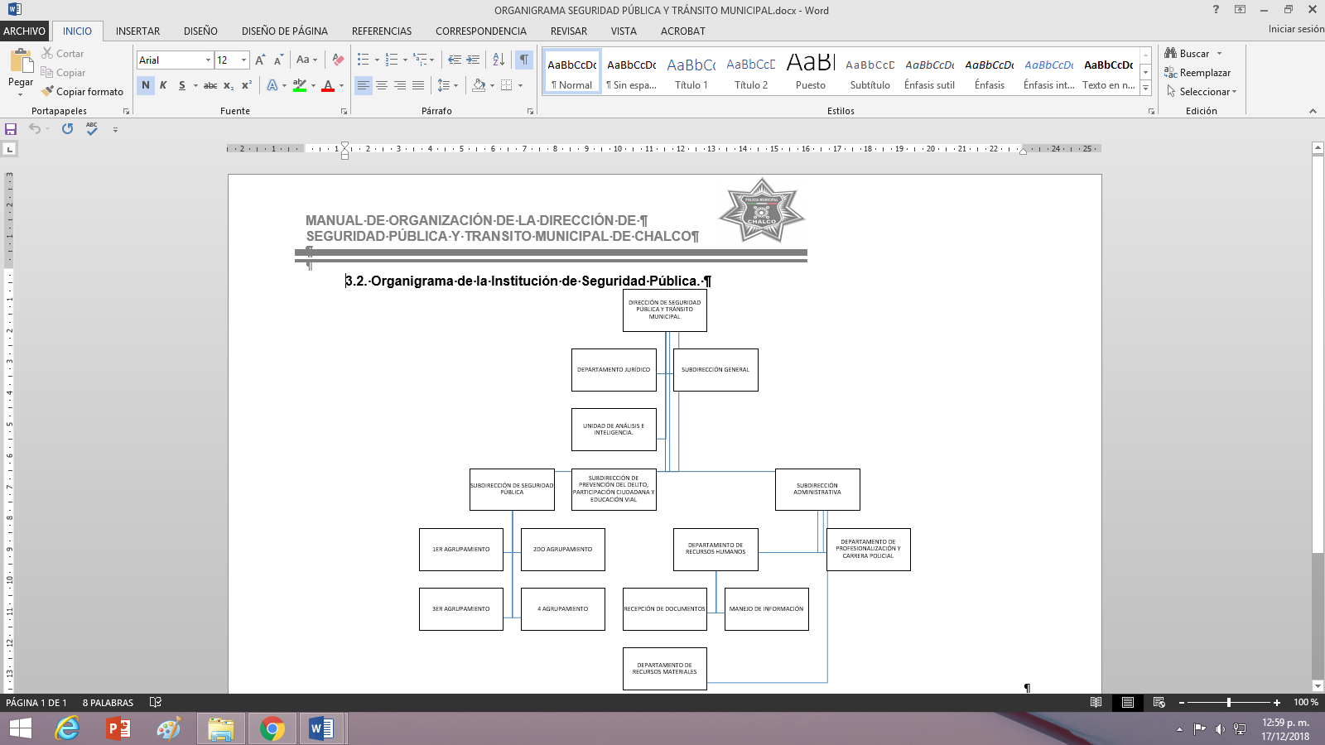

Es decir, que estos dos últimos son unidades o áreas administrativas diversas de acuerdo a la estructura orgánica general del Sujeto Obligado, como así se aprecia en la imagen insertada en la página 16; por consiguiente falta la información analizada en este punto de la Dirección de Seguridad Pública y Tránsito Municipal.

DIRECCIÓN DE SERVICIOS PÚBLICOS:

Únicamente se desprende el nombre, cargo y sueldo, de la Directora de Servicios Públicos, faltando la información al respecto del Departamento de Alumbrado Público, Departamento de Limpia y Recolección de Desechos Sólidos, Departamento de Panteones y Departamentos de Parques y Jardines; lo anterior en términos del artículo 92, fracción II de la Ley de la Materia, correspondiente a la estructura orgánica completa del Ayuntamiento de Chalco, la cual fue enviada a través de la liga proporcionada por el Sujeto Obligado en su informe justificado.

DEFENSORÍA O DEFENSOR MUNICIPAL DE DERECHOS HUMANOS:

Únicamente se desprende el nombre, cargo y sueldo, de la Defensora de Derechos Humanos Municipal, faltando la información al respecto de la Secretaría, Jurídico, promotores, capacitadores y talleristas; lo anterior en términos del artículo 92, fracción II de la Ley de la Materia, correspondiente a la estructura orgánica completa del Ayuntamiento de Chalco, la cual fue enviada a través de la liga proporcionada por el Sujeto Obligado en su informe justificado.

Por otra parte, no pasa desapercibido para esta ponencia resolutora que el particular omitió mencionar el periodo temporal de la información solicitada, por lo que este Instituto con fundamento en lo dispuesto por el artículo 13 y 181, párrafo cuarto de la Ley de Transparencia y Acceso a la Información Pública de la entidad, procede a suplir la deficiencia señalada para determinar el periodo temporal de la información solicitada, por lo que se determina como periodo temporal de la información solicitada es la que hubiese generado y se tenga en posesión a la fecha de la solicitud es decir al ocho de octubre del año dos mil dieciocho, discernimiento que encuentra apoyo en los criterios emitidos por el “Comité de Acceso a la Información y Protección de Datos personales” de la Suprema Corte de Justicia de la Nación que disponen:

“Criterio 1/2010
SOLICITUD DE ACCESO A LA INFORMACIÓN. SU OTORGAMIENTO ES RESPECTO DE AQUELLA QUE EXISTA Y SE HUBIESE GENERADO AL MOMENTO DE LA PETICIÓN.
El otorgamiento de la información procede respecto de aquella que sea existente y se encuentre en posesión del órgano de Estado, al momento de la solicitud; por lo que resulta inconducente otorgar la que se genere en fecha futura, en tanto ningún órgano de Estado puede verse vinculado en el otorgamiento de información de tal naturaleza, al tenor del artículo 6° constitucional, que dispone que la garantía del acceso a la información lo es respecto de aquella que se encuentre en posesión de cualquier autoridad, entidad, órgano y organismo federal, estatal y municipal, principio que se reitera en el artículo 1° de la Ley Federal de Transparencia y Acceso a la Información Pública Gubernamental.
Clasificación de Información 69/2009-A. 30 de septiembre de 2009. Unanimidad de votos.
Criterio 2/2010.
SOLICITUD DE ACCESO A LA INFORMACIÓN. ES MATERIA DE ANÁLISIS Y OTORGAMIENTO LA GENERADA HASTA LA FECHA DE LA SOLICITUD EN CASO DE IMPRECISIÓN TEMPORAL.
La información que en todo caso debe ser materia de análisis y pronunciamiento sobre su naturaleza, disponibilidad y acceso, es aquélla que en términos del artículo 6° constitucional y 1° de la Ley Federal de Transparencia y Acceso a la Información Pública Gubernamental, se encuentre en posesión de este Alto Tribunal; es decir, se hubiese ya generado y sea existente al momento del planteamiento de solicitud de acceso. Por ello, en caso de que se solicite información sin que se precise el término temporal, deberá entenderse que es aquella que se hubiese generado y se tenga en posesión al día de la fecha de la solicitud de acceso correspondiente.
Clasificación de Información 69/2009-A. 30 de septiembre de 2009. Unanimidad de votos.”(Sic)

Razones por las cuales, es dable ordenar al Sujeto Obligado el nombre y sueldo que percibe el Presidente Municipal así como cada uno de los Servidores Públicos que conforman la estructura orgánica de la Secretaria del Ayuntamiento, Tesorería Municipal, Contraloría Interna, Secretaria Particular, Coordinaciones, Direcciones, Unidad de Transparencia, Secretaria Técnica del Consejo Municipal de Seguridad Pública, Defensoría Municipal de los Derechos Humanos, Comisión de Honor y Justicia del Desarrollo Policial e Instituto Municipal de Cultura física y Deporte del Sujeto Obligado, con excepciones de los Servidores Públicos que se aprecian en la liga del IPOMEX proporcionada por el Sujeto Obligado en su Informe Justificado; puntualizados en los párrafos que anteceden.

En base a lo anterior, el documento donde podría constar lo requerido en los numerales 1, 2 y 3, de la solicitud de acceso a la información pública del recurrente, de manera enunciativa más no limitada sería la nómina; razón que nos lleva a precisar que en nuestra legislación del Estado de México no existe como tal una definición de “nómina”; sin embargo, el “Glosario de Términos Usuales de Finanzas Públicas” del Centro de Estudios de las Finanzas Públicas de la Cámara de Diputados del H. Congreso de la Unión, el “Glosario de Términos Administrativos”, emitido por el Instituto Nacional de Administración Pública, A.C. y el “Glosario de Términos para el Proceso de Planeación, Programación, Presupuestación y Evaluación en la Administración Pública”, elaborado por el Grupo de Trabajo de Sistemas de Información Financiera, Contable y Presupuestal de la Comisión Permanente de Funcionarios Fiscales del Instituto para el Desarrollo Técnico de las Haciendas Públicas (INDETEC), señalan la siguiente definición de la palabra nómina:

“NÓMINA Listado general de los trabajadores de una institución, en el cual se asientan las percepciones brutas, deducciones y alcance neto de las mismas; la nómina es utilizada para efectuar los pagos periódicos (semanales, quincenales o mensuales) a los trabajadores por concepto de sueldos y salarios.”(Sic)

En base a lo anterior, conviene a traer lo establecido por el artículo 804, fracción II, de la Ley Federal de Trabajo, el cual a la letra establece:

“Artículo 804.- El patrón tiene obligación de conservar y exhibir en juicio los documentos que a continuación se precisan:

II. Listas de raya o nómina de personal, cuando se lleven en el centro de trabajo; o recibos de pagos de salarios;
(…)
Los documentos señalados en la fracción I deberán conservarse mientras dure la relación laboral y hasta un año después; los señalados en las fracciones II, III y IV, durante el último año y un año después de que se extinga la relación laboral; y los mencionados en la fracción V, conforme lo señalen las Leyes que los rijan.” (Sic)

De lo precedente, se concluye que la nómina, es el registro utilizado para efectuar los pagos a los trabajadores por concepto de sueldos y salarios, el cual se compone por el conjunto de trabajadores en el que se asientan las percepciones brutas, deducciones y la cantidad neta a pagar; mientras que el personal de lista de raya se integra por los trabajadores temporales que no forman parte de la nómina, al respecto el máximo tribunal jurisdiccional del país ha precisado que la incorporación de un trabajador a las listas de raya implica una temporalidad en la relación laboral, ya sea por obra o tiempo determinado, lapso en el cual, si bien está amparado por los beneficios que le conceda la ley, una vez concluido dicho periodo termina la relación de trabajo sin responsabilidad para el patrón.
Por consiguiente, los servidores públicos de confianza y generales, constituyen el número de trabajadores que perciben una remuneración por los servicios que éstos le prestan al patrón, con las percepciones brutas, deducciones y el neto a recibir, delimitándose su diferencia por las funciones que realizan.
En ese contexto, tratándose de servidores públicos de los Municipios la Ley del Trabajo de los Servidores Públicos del Estado y Municipios, en su artículo 220-K, establece lo siguiente:
“ARTÍCULO 220 K.- La institución o dependencia pública tiene la obligación de conservar y exhibir en el proceso los documentos que a continuación se precisan:
…
II. Recibos de pagos de salarios o las constancias documentales del pago de salario cuando sea por depósito o mediante información electrónica;
…
Los documentos señalados en la fracción I de este artículo, deberán conservarse mientras dure la relación laboral y hasta un año después; los señalados por las fracciones II, III, IV durante el último año y un año después de que se extinga la relación laboral, y los mencionados en la fracción V, conforme lo señalen las leyes que los rijan.
Los documentos y constancias aquí señalados, la institución o dependencia podrá conservarlos por medio de los sistemas de digitalización o de información magnética o electrónica o cualquier medio descubierto por la ciencia y las constancias expedidas por el encargado del área de personal de éstas, harán prueba plena.” (Sic)

Luego entonces, tenemos que toda institución o dependencia pública del Estado de México debe conservar las constancias documentales del pago de salario cuando sea por depósito o mediante información electrónica, debiendo conservar dicha documentación durante el último año y un año después de que se extinga la relación laboral a través de los sistemas de digitalización o de información magnética o electrónica.

Una vez precisado lo que antecede, la Ley de Fiscalización Superior del Estado de México, señala que los municipios que conforman el Estado de México, son entes fiscalizables, entre ellos el Sujeto Obligado, como así lo señala el artículo 4 fracción II de la Ley de Fiscalización Superior del Estado de México, el cual señala:
“Artículo 4. Son sujetos de fiscalización:
…
I. Los municipios del Estado de México…” [Sic]

Así mismo, el ordenamiento legal referido señala en su artículo 8, fracción XI, que el Órgano Superior de Fiscalización del Estado de México, tiene como una de sus atribuciones el de emitir los Lineamientos para la Integración del Informe Mensual de forma anual, como así se advierte a continuación:

“Artículo 8. El Órgano Superior tendrá las siguientes atribuciones:
…
XI. Establecer los lineamientos, criterios, procedimientos, métodos y sistemas para las acciones de control y evaluación, necesarios para la fiscalización de las cuentas públicas y los informes trimestrales…” (Sic)

En dichos Lineamientos para la Integración del Informe Mensual, emitidos por el Órgano Superior de Fiscalización del Estado de México para el ejercicio fiscal 2018, contienen los criterios, formatos y documentación necesaria para presentar los informes mensuales, dentro de los cuales se destaca en el Disco 4, lo relativo a la información de nómina, como así se aprecia en la siguiente imagen que de manera ilustrativa se inserta:
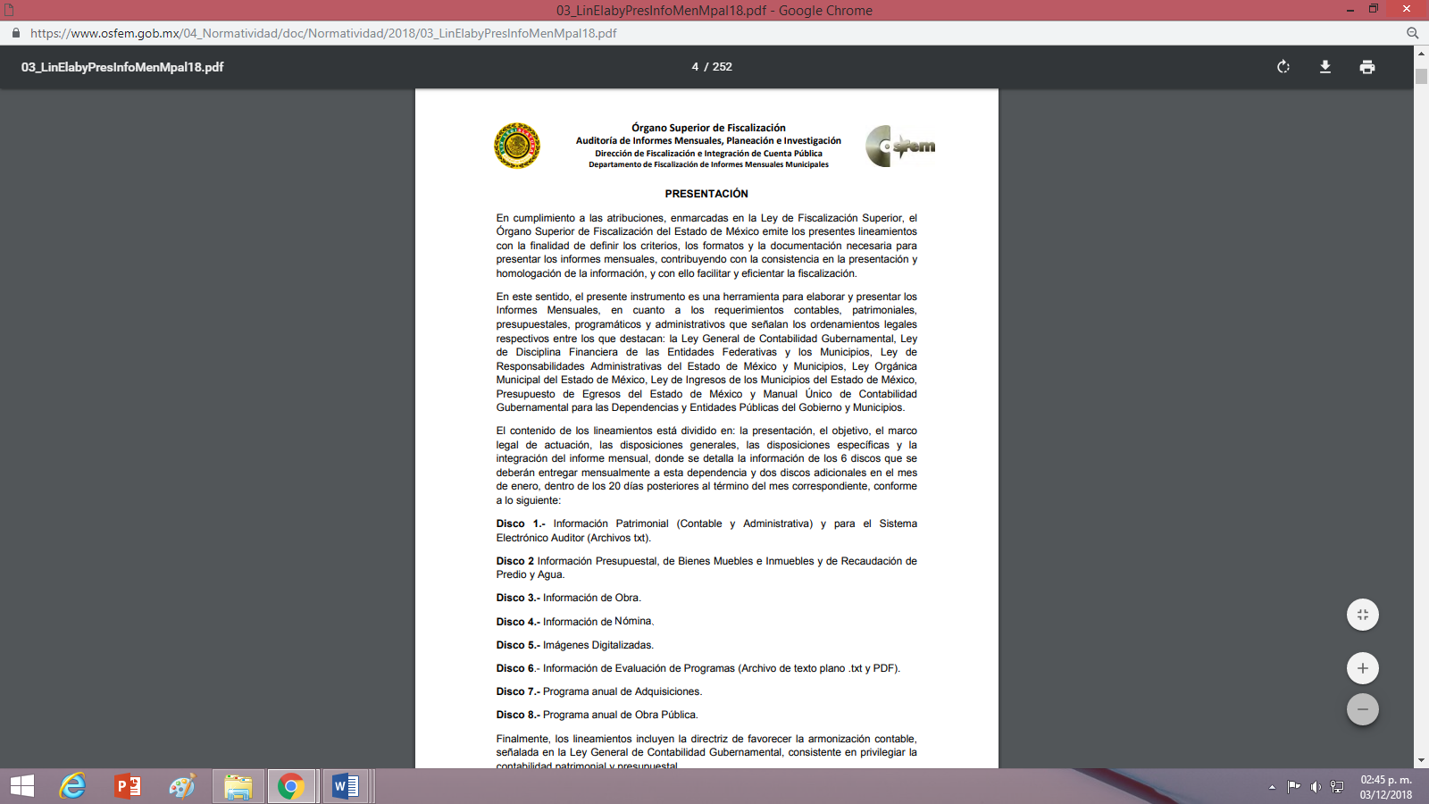

Por otra parte, resulta oportuno señalar que estos lineamientos son de observancia general para todos los servidores públicos de las entidades fiscalizables que desempeñen un empleo, cargo o comisión, de cualquier naturaleza en la administración pública municipal y que manejen recursos públicos como lo son los municipios; en atención a ello, el informe mensual deberá ser presentado al Órgano Superior de Fiscalización dentro de los 20 días posteriores al término del mes correspondiente de acuerdo a lo establecido en el artículo 32 de la Ley de Fiscalización Superior del Estado de México, que a la letra dice:

“Artículo 32.- El Gobernador del Estado, por conducto del titular de la dependencia competente, presentará a la Legislatura la cuenta pública del Gobierno del Estado del ejercicio fiscal inmediato anterior, a más tardar el quince de mayo de cada año.
Los Presidentes Municipales presentarán a la Legislatura las cuentas públicas anuales de sus respectivos municipios, del ejercicio fiscal inmediato anterior, dentro de los quince primeros días del mes de marzo de cada año; asimismo, los informes mensuales los deberán presentar dentro de los veinte días posteriores al término del mes correspondiente.”(Sic)

Lo que se robustece con lo establecido por artículo 350 del Código Financiero del Estado de México y Municipios, que señala:
“Artículo 350.- Mensualmente dentro de los primeros veinte días hábiles, la Secretaría y las Tesorerías, enviarán para su análisis y evaluación al Órgano Superior de Fiscalización del Estado de México, la siguiente información:
I. Información patrimonial.
II. Información presupuestal.
III. Información de la obra pública.
IV. Información de nómina.”

En ese sentido, los repetitivos Lineamientos para el ejercicio fiscal 2018, contienen entre otras cosas, los formatos que permiten recopilar la información correspondiente a la nómina general y el reporte de pagos a servidores públicos de mandos medios y superiores, como así se observa en las siguientes imágenes que manera ilustrativa se insertan:

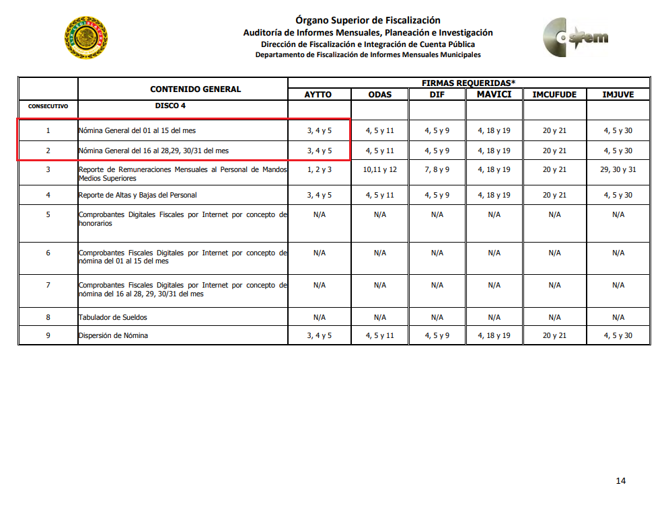

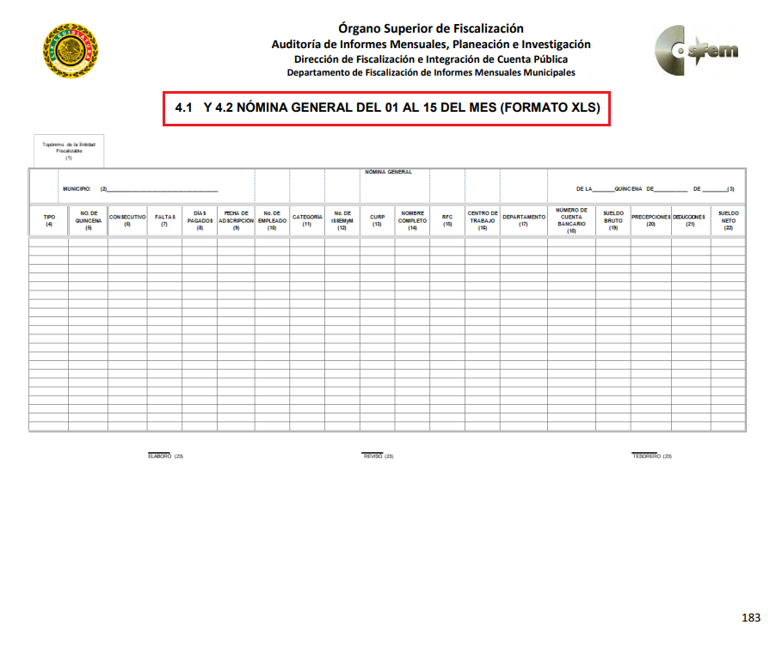

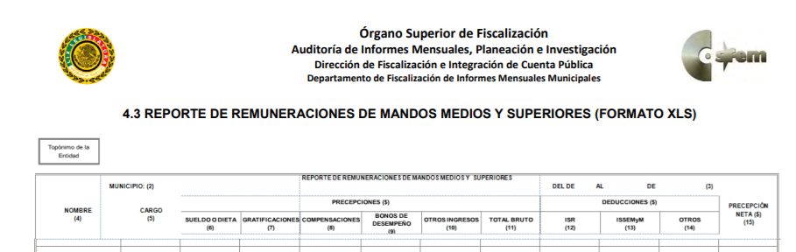

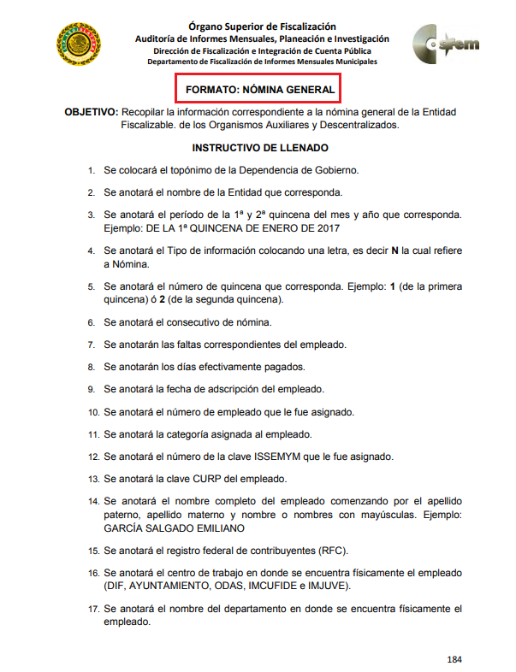

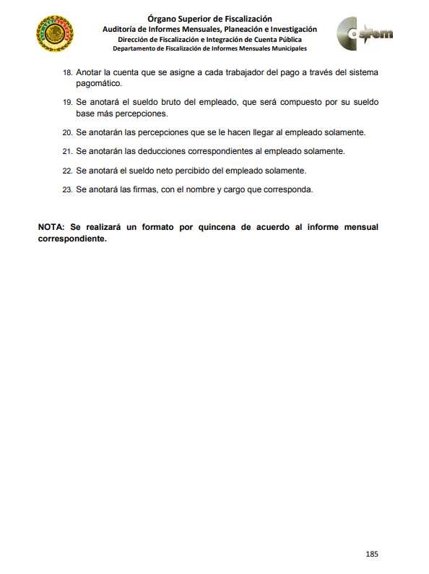

En relación a la información que se ordena se desprende información de la Dirección de Seguridad Pública y Tránsito Municipal, del Secretario Técnico de la Dirección Seguridad Pública y Tránsito Municipal y de la Comisión de Honor y Justicia del Desarrollo Policial; por consiguiente, el artículo 91 de la ley de la Materia, dispone que el acceso a la información pública será restringido excepcionalmente, cuando ésta sea clasificada como reservada o confidencial, respecto de ello se destaca que a criterio de este Instituto la información relativa al nombre de los servidores públicos que ocupan un cargo en las dependencias de gobierno encargadas de la seguridad pública, debe ser objeto de un proceso de anonimización, por lo tanto, en atención a lo previsto en los artículos 52 de la Ley de Transparencia y Acceso a la Información Pública del Estado de México en relación directa con el 21 y 39 de la Ley de Protección de Datos Personales en Posesión de Sujetos Obligados del Estado de México, que permiten someter la información a un proceso de disociación, de tal modo que no se haga identificable al titular de los datos personales, o bien que se apliquen las medidas técnicas y administrativas apropiadas tales como la anonimización, seudonimización o el cifrado de datos personales, tendientes a evitar la asociación de los datos personales con su titular, es pertinente que la información que en todo caso se otorgue, sea aplicada la anonimización de ésta.

Al respecto, es preciso mencionar que la anonimización es el proceso que permite eliminar todos los vínculos entre un conjunto de datos y el interesado, a fin de evitar la identificación de la o el titular a través de sus datos personales.

Lo anterior, con la finalidad de evitar la identificación de personas al amparo de la protección a la vida, toda vez que los miembros de las instituciones policiales se encuentran en un régimen de excepción respecto de las condiciones que presentan los servidores públicos administrativos, esto obedece a que el solo ejercicio de las funciones que tienen encomendadas lleva implícito el riesgo a su integridad, toda vez que son responsables de procurar el orden, la estabilidad y la defensa de la sociedad a la que pertenecen.
De ahí, que el Estado deba garantizar y respetar sus derechos humanos como servidores públicos y como personas sujetas de derechos y obligaciones, como lo es la protección a sus datos personales, incluido su nombre que si bien pudiera tenerse como público ante la inminente evidencia de que recibe recursos públicos por concepto de sueldo, también lo es, que al pertenecer a una institución policial la difusión del mismo, pone en riesgo su vida, integridad o seguridad.
Sirven de sustento a lo anterior las tesis jurisprudenciales emitidas por la Suprema corte de Justicia de la Nación, que son del literal siguiente:
“DERECHO A LA INFORMACIÓN. SU EJERCICIO SE ENCUENTRA LIMITADO TANTO POR LOS INTERESES NACIONALES Y DE LA SOCIEDAD, COMO POR LOS DERECHOS DE TERCEROS. El derecho a la información consagrado en la última parte del artículo 6o. de la Constitución Federal no es absoluto, sino que, como toda garantía, se halla sujeto a limitaciones o excepciones que se sustentan, fundamentalmente, en la protección de la seguridad nacional y en el respeto tanto a los intereses de la sociedad como a los derechos de los gobernados, limitaciones que, incluso, han dado origen a la figura jurídica del secreto de información que se conoce en la doctrina como "reserva de información" o "secreto burocrático". En estas condiciones, al encontrarse obligado el Estado, como sujeto pasivo de la citada garantía, a velar por dichos intereses, con apego a las normas constitucionales y legales, el mencionado derecho no puede ser garantizado indiscriminadamente, sino que el respeto a su ejercicio encuentra excepciones que lo regulan y a su vez lo garantizan, en atención a la materia a que se refiera; así, en cuanto a la seguridad nacional, se tienen normas que, por un lado, restringen el acceso a la información en esta materia, en razón de que su conocimiento público puede generar daños a los intereses nacionales y, por el otro, sancionan la inobservancia de esa reserva; por lo que hace al interés social, se cuenta con normas que tienden a proteger la averiguación de los delitos, la salud y la moral públicas, mientras que por lo que respecta a la protección de la persona existen normas que protegen el derecho a la vida o a la privacidad de los gobernados.”

“TRANSPARENCIA Y ACCESO A LA INFORMACIÓN PÚBLICA GUBERNAMENTAL. EL ARTÍCULO 14, FRACCIÓN I, DE LA LEY FEDERAL RELATIVA, NO VIOLA LA GARANTÍA DE ACCESO A LA INFORMACIÓN. El Tribunal en Pleno de la Suprema Corte de Justicia de la Nación en la tesis P. LX/2000 de rubro: "DERECHO A LA INFORMACIÓN. SU EJERCICIO SE ENCUENTRA LIMITADO TANTO POR LOS INTERESES NACIONALES Y DE LA SOCIEDAD, COMO POR LOS DERECHOS DE TERCEROS.", publicada en el Semanario Judicial de la Federación y su Gaceta, Novena Época, Tomo XI, abril de 2000, página 74, estableció que el ejercicio del derecho a la información no es irrestricto, sino que tiene límites que se sustentan en la protección de la seguridad nacional y en el respeto a los intereses de la sociedad y a los derechos de los gobernados, en atención a la materia de que se trate. En ese sentido, el citado precepto, al remitir a diversas normas ordinarias que establezcan restricciones a la información, no viola la garantía de acceso a la información contenida en el artículo 6o. de la Constitución Política de los Estados Unidos Mexicanos, porque es jurídicamente adecuado que en las leyes reguladoras de cada materia, el legislador federal o local establezca las restricciones correspondientes y clasifique a determinados datos como confidenciales o reservados, con la condición de que tales límites atiendan a intereses públicos o de los particulares y encuentren justificación racional en función del bien jurídico a proteger, es decir, que exista proporcionalidad y congruencia entre el derecho fundamental de que se trata y la razón que motive la restricción legislativa correspondiente, la cual debe ser adecuada y necesaria para alcanzar el fin perseguido, de manera que las ventajas obtenidas con la reserva compensen el sacrificio que ésta implique para los titulares de la garantía individual mencionada o para la sociedad en general.”

Quinto. Versión Pública. Respecto de la documentación con la cual se podría colmar la solicitud de información, resulta oportuno observar lo dispuesto en los artículos 3, fracciones IX, XX, XXI y XLV; 4, 91, 143, 51 y 137 de la Ley de Transparencia y Acceso a la Información Pública del Estado de México y Municipios, de los cuales se desprende que el derecho de acceso a la información pública tiene como limitante el respeto a la intimidad y a la vida privada de las personas, por lo que la entrega de la información, en caso de contener datos personales, deberá ser en versión pública en la que se suprima aquella información relacionada con la vida privada de los servidores públicos.

En este sentido, los Sujetos Obligados deben observar que los datos personales en su posesión estén protegidos, adoptando las medidas de seguridad administrativa, física y técnica necesarias para garantizar la integridad, confidencialidad y disponibilidad de los mismos, considerando además, que conforme al principio de finalidad todo tratamiento de datos personales que efectúen los Sujetos Obligados deberá estar justificado en la Ley, tal como lo dispone el artículo 38 de la Ley de Protección de Datos Personales en Posesión de Sujetos Obligados del Estado de México y Municipios.
De este modo, en armonía entre los principios constitucionales de máxima publicidad y de protección de datos personales, la Ley permite la elaboración de versiones públicas en las que se suprima aquella información relacionada con la vida privada de los particulares y de los servidores públicos.
En el caso específico, es criterio reiterado de este Instituto que además de los datos especificados en la Ley de Transparencia y Acceso a la Información Pública del Estado de México y Municipios, se consideran confidenciales y por tanto deben testarse al momento de la elaboración de versiones públicas el Registro Federal de Contribuyentes (RFC), la Clave Única de Registro de Población (CURP) y la Clave de cualquier tipo de seguridad social (ISSEMYM, u otros), y los que de manera sucinta se analizan a continuación, entre otros.
En cuanto al RFC, este constituye un dato personal, ya que para su obtención es necesario acreditar ante la autoridad fiscal previamente la identidad de la persona, su fecha de nacimiento, entre otros aspectos.
Ahora bien, las personas físicas tramitan su inscripción en el registro con el propósito de realizar —mediante esa clave de identificación— operaciones o actividades de naturaleza fiscal, la cual, les permite hacerse identificables respecto de una situación fiscal determinada.
Lo anterior es compartido por el Instituto Nacional de Transparencia, Acceso a la Información y Protección de Datos (INAI) a través del Criterio 19/17, el cual es del tenor literal siguiente:
“Registro Federal de Contribuyentes (RFC) de personas físicas. El RFC es una clave de carácter fiscal, única e irrepetible, que permite identificar al titular, su edad y fecha de nacimiento, por lo que es un dato personal de carácter confidencial.” (Sic)
Así, el RFC se vincula al nombre de su titular y permite identificar la edad de la persona, su fecha de nacimiento, así como su homoclave, la cual es única e irrepetible y determina la identificación de dicha persona para efectos fiscales, por lo que constituye un dato personal que concierne a una persona física identificada e identificable en términos de los artículos 3, fracción IX de la Ley de Transparencia y Acceso a la Información Pública del Estado de México y Municipios y 4 fracción VII de la Ley de Protección de Datos Personales del Estado de México.
En cuanto al CURP, en virtud de que éste se integra por datos personales que únicamente le conciernen a un particular como son su fecha de nacimiento, su nombre, sus apellidos y su lugar de nacimiento; información que permite distinguirlo del resto de los habitantes, se considera que es de carácter confidencial.
Argumento que es compartido por el Instituto Nacional de Transparencia, Acceso a la Información y Protección de Datos (INAI), conforme al criterio número 18/17, el cual refiere:
“Clave Única de Registro de Población (CURP). La Clave Única de Registro de Población se integra por datos personales que sólo conciernen al particular titular de la misma, como lo son su nombre, apellidos, fecha de nacimiento, lugar de nacimiento y sexo. Dichos datos, constituyen información que distingue plenamente a una persona física del resto de los habitantes del país, por lo que la CURP está considerada como información confidencial.” (Sic)
Por otra parte y respecto a la clave de seguridad social y en su caso clave o número del servidor público –trabajador-, en virtud de que su divulgación no aporta a la transparencia o a la rendición de cuentas y sí provoca una transgresión a la vida privada e intimidad de la persona, esta información también resulta ser de carácter confidencial; siendo aplicable como orientador el criterio número 15/10 emitido por el entonces Instituto Federal de Transparencia y Acceso a la Información (INAI, cuyo texto y sentido literal es el siguiente:
“El número de ficha de identificación única de los trabajadores es información de carácter confidencial. En los casos en que el número de trabajador o ficha de identificación única constituya un elemento por medio del cual los trabajadores puedan acceder a un sistema de datos o información de la dependencia o entidad, para hacer uso de diversos servicios, como la presentación de consultas relacionadas con su situación laboral particular, dicha información es susceptible de clasificarse con el carácter de confidencial, en términos de lo establecido en el artículo 18, fracción II de la Ley Federal de Transparencia y Acceso a la Información Pública Gubernamental, en virtud de que a través de la misma es posible conocer información personal de su titular.” (Sic)
Por cuanto hace a las deducciones, para entender los límites y alcances de esta restricción, es oportuno recurrir al artículo 84 de la Ley del Trabajo de los Servidores Públicos del Estado y Municipios:
“ARTÍCULO 84. Sólo podrán hacerse retenciones, descuentos o deducciones al sueldo de los servidores públicos por concepto de:
I. Gravámenes fiscales relacionados con el sueldo;
II. Deudas contraídas con las instituciones públicas o dependencias por concepto de anticipos de sueldo, pagos hechos con exceso, errores o pérdidas debidamente comprobados;
III. Cuotas sindicales;
IV. Cuotas de aportación a fondos para la constitución de cooperativas y de cajas de ahorro, siempre que el servidor público hubiese manifestado previamente, de manera expresa, su conformidad;
V. Descuentos ordenados por el Instituto de Seguridad Social del Estado de México y Municipios, con motivo de cuotas y obligaciones contraídas con éste por los servidores públicos;
VI. Obligaciones a cargo del servidor público con las que haya consentido, derivadas de la adquisición o del uso de habitaciones consideradas como de interés social;
VII. Faltas de puntualidad o de asistencia injustificadas;
VIII. Pensiones alimenticias ordenadas por la autoridad judicial; o
IX. Cualquier otro convenido con instituciones de servicios y aceptado por el servidor público.
El monto total de las retenciones, descuentos o deducciones no podrá exceder del 30% de la remuneración total, excepto en los casos a que se refieren las fracciones IV, V y VI de este artículo, en que podrán ser de hasta el 50%, salvo en los casos en que se demuestre que el crédito se concedió con base en los ingresos familiares para hacer posible el derecho constitucional a una vivienda digna, o se refieran a lo establecido en la fracción VIII de este artículo, en que se ajustará a lo determinado por la autoridad judicial.” (Sic)
Como se puede observar, la Ley del Trabajo de mérito establece claramente cuáles son esos descuentos o gravámenes que directamente se relacionan con las obligaciones adquiridas como servidores públicos y aquéllos que únicamente inciden en su vida privada. De este modo, descuentos por pensiones alimenticias o créditos adquiridos con instituciones privadas que no se relacionen con el gasto público, son información que debe clasificarse como confidencial.
No pasa desapercibido para este Órgano Garante, que la información que se ordena de la Dirección de Seguridad Pública y Tránsito Municipal, Comisión de Honor y Justicia del Desarrollo Policial y Secretaría Técnica del Consejo Municipal de Seguridad Pública, debe ser entregada de manera anonimizada; como así se determinó en el estudio correspondiente de como debe ser tratada la información de los encargados de la seguridad pública, analizado en el considerando cuarto.
De esta manera, la entrega de documentos en su versión pública debe acompañarse necesariamente del Acuerdo del Comité de Transparencia que la sustente, en el que se expongan los fundamentos y razonamientos que llevaron al Sujeto Obligado a testar, suprimir o eliminar datos de dicho soporte documental, ya que no hacerlo implica que lo entregado no es legal ni formalmente una versión pública, sino más bien una documentación ilegible, incompleta o tachada; pues no señalar las razones por las que no se aprecian determinados datos, ya sea porque se testan o suprimen, deja al solicitante en estado de incertidumbre, al no conocer o comprender porque no aparecen en la documentación respectiva, es decir, si no se exponen de manera puntual las razones de ello se estaría violentando desde un inicio el derecho de acceso a la información del solicitante.
Entonces, el Sujeto Obligado debe seguir el procedimiento legal establecido para su declaración, es decir, es necesario que el Comité de Transparencia emita un acuerdo de clasificación que cumpla con las formalidades previstas en los artículos 137, 143 y 149 de la Ley de Transparencia y Acceso a la Información Pública del Estado de México y Municipios, que son del siguiente tenor:
“Artículo 137. Cuando un mismo medio, impreso o electrónico, contenga información pública y reservada o confidencial, la Unidad de Transparencia para efectos de atender una solicitud de información, deberán elaborar una versión pública en la que se testen las partes o secciones clasificadas, indicando su contenido de manera genérica y fundando y motivando su clasificación.
Artículo 143. Para los efectos de esta Ley se considera información confidencial, la clasificada como tal, de manera permanente, por su naturaleza, cuando:
I. Se refiera a la información privada y los datos personales concernientes a una persona física o jurídico colectiva identificada o identificable;
II. Los secretos bancario, fiduciario, industrial, comercial, fiscal, bursátil y postal, cuya titularidad corresponda a particulares, sujetos de derecho internacional o a sujetos obligados cuando no involucren el ejercicio de recursos públicos; y
III. La que presenten los particulares a los sujetos obligados, de conformidad con lo dispuesto por las leyes o los tratados internacionales.
La información confidencial no estará sujeta a temporalidad alguna y sólo podrán tener acceso a ella los titulares de la misma, sus representantes y los servidores públicos facultados para ello.
No se considerará confidencial la información que se encuentre en los registros públicos o en fuentes de acceso público, ni tampoco la que sea considerada por la presente ley como información pública.
Artículo 149. El acuerdo que clasifique la información como confidencial deberá contener un razonamiento lógico en el que demuestre que la información se encuentra en alguna o algunas de las hipótesis previstas en la presente Ley.” (Sic)
De este modo, como ha sido señalado en la presente resolución, en armonía entre los principios constitucionales de máxima publicidad y de protección de datos personales, la Ley de Transparencia y Acceso a la Información Pública del Estado de México y Municipios permite la elaboración de versiones públicas en las que se suprima aquella información relacionada con la vida privada de los servidores públicos.
Asimismo, deberá observar lo que para tal efecto señalen los Lineamientos Generales en Materia de Clasificación y Desclasificación de la Información, así como para la elaboración de Versiones Públicas, que fueron expedidos por el Consejo Nacional del Sistema Nacional de Transparencia, Acceso a la Información Pública y Protección de Datos Personales, que dicen:
“Cuarto. Para clasificar la información como reservada o confidencial, de manera total o parcial, el titular del área del sujeto obligado deberá atender lo dispuesto por el Título Sexto de la Ley General, en relación con las disposiciones contenidas en los presentes lineamientos, así como en aquellas disposiciones legales aplicables a la materia en el ámbito de sus respectivas competencias, en tanto estas últimas no contravengan lo dispuesto en la Ley General.
Los sujetos obligados deberán aplicar, de manera estricta, las excepciones al derecho de acceso a la información y sólo podrán invocarlas cuando acrediten su procedencia.
…
Quinto. La carga de la prueba para justificar toda negativa de acceso a la información, por actualizarse cualquiera de los supuestos de clasificación previstos en la Ley General, la Ley Federal y leyes estatales, corresponderá a los sujetos obligados, por lo que deberán fundar y motivar debidamente la clasificación de la información ante una solicitud de acceso o al momento en que generen versiones públicas para dar cumplimiento a las obligaciones de transparencia, observando lo dispuesto en la Ley General y las demás disposiciones aplicables en la materia.
Octavo. Para fundar la clasificación de la información se debe señalar el artículo, fracción, inciso, párrafo o numeral de la ley o tratado internacional suscrito por el Estado mexicano que expresamente le otorga el carácter de reservada o confidencial.
Para motivar la clasificación se deberán señalar las razones o circunstancias especiales que lo llevaron a concluir que el caso particular se ajusta al supuesto previsto por la norma legal invocada como fundamento.” (Sic)

Por lo anteriormente expuesto y con fundamento en lo prescrito en los artículos 5 párrafos vigésimo, vigésimo primero y vigésimo segundo de la Constitución Política del Estado Libre y Soberano de México; 2, fracción II; 29, 36 fracciones I y II; 176, 178, 181, 185 y 186 fracción III de la Ley de Transparencia y Acceso a la Información Pública del Estado de México y Municipios, este Pleno:
- R E S U E L V E:
Primero. Resultan fundadas las razones o motivos de inconformidad hechos valer por el Recurrente, por lo que en términos del considerando Cuarto de esta resolución, se MODIFICA la respuesta emitida por el Sujeto Obligado.
Segundo. Se Ordena al Sujeto Obligado, a que en términos del considerando Cuarto y Quinto de esta resolución, haga entrega al Recurrente vía SAIMEX, del documento en donde conste:
1.- La estructura orgánica de la Secretaria Técnica del Consejo Municipal de Seguridad Pública, la Comisión de Honor y Justicia del Desarrollo Policial y del Instituto Municipal de Cultura Física y Deporte de Chalco, actualizada al ocho de octubre del dos mil dieciocho.
En versión pública:
2.- Nombre y Sueldo del Presidente Municipal, actualizado al ocho de octubre del dos mil dieciocho.
3.-El nombres, denominación del puesto y sueldo, de los Servidores Públicos que conforman la estructura orgánica de la Secretaria del Ayuntamiento, Tesorería Municipal, Contraloría Interna Municipal, Secretaria Particular, Coordinación de Comunicación Social, Coordinación Jurídica y Consultiva, Coordinación de Oficialías Mediadoras, Conciliadoras y Calificadoras, Coordinación de Tecnologías de la Información, Unidad de Transparencia Municipal, Direcciones de Administración, Desarrollo Económico, Desarrollo Urbano, Desarrollo Social, Educación y Cultura, Gobierno, Innovación Gubernamental, Instituto Municipal de las Mujeres, Movilidad, Obras Públicas, Protección Civil, Servicios Públicos, la Defensoría Municipal de Derecho Humanos e Instituto Municipal de Cultura física y Deporte del Sujeto Obligado, con excepción de los Servidores Públicos que se describen el consideran cuarto, actualizado al ocho de octubre del dos mil dieciocho.
4.- Denominación del puesto y Sueldo de los Servidores Públicos que conforman la estructura orgánica de la Dirección de Seguridad Pública y Tránsito Municipal, Secretaria Técnica del Consejo Municipal de Seguridad Pública y Comisión de Honor y Justicia del Desarrollo Policial, con excepción de los servidores públicos que se describen en el considerando cuarto, actualizado al ocho de octubre del dos mil dieciocho.

Debiendo emitir el Acuerdo del Comité de Transparencia de conformidad a la Ley de Transparencia y Acceso a la Información Pública del Estado de México y Municipios, en el que funde y motive las razones sobre los datos que se supriman o eliminen de los soportes documentales objeto de las versiones públicas que se formulen y se pongan a disposición del recurrente, mismo que igualmente hará de su conocimiento.

Tercero. Remítase la presente resolución, al Responsable de la Unidad de Transparencia del Sujeto Obligado, para que conforme a los artículos 186 último párrafo y 189 párrafo segundo de la Ley de Transparencia y Acceso a la Información Pública del Estado de México y Municipios, dé cumplimiento a lo ordenado dentro del plazo de diez días hábiles, debiendo informar a este Instituto en un plazo de tres días hábiles siguientes sobre el cumplimiento dado a la presente resolución.

Cuarto. Hágase del conocimiento del Recurrente, la presente resolución, así como, que de conformidad con lo establecido en el artículo 196 de la Ley de Transparencia y Acceso a la Información Pública del Estado de México y Municipios, en caso de que considere que le causa algún perjuicio podrá impugnarla vía Juicio de Amparo en los términos de las leyes aplicables.
ASÍ LO RESUELVE, POR UNANIMIDAD DE VOTOS, EL PLENO DEL INSTITUTO DE TRANSPARENCIA, ACCESO A LA INFORMACIÓN PÚBLICA Y PROTECCIÓN DE DATOS PERSONALES DEL ESTADO DE MÉXICO Y MUNICIPIOS, CONFORMADO POR LOS COMISIONADOS; ZULEMA MARTÍNEZ SÁNCHEZ; EVA ABAID YAPUR; JOSÉ GUADALUPE LUNA HERNÁNDEZ, JAVIER MARTÍNEZ CRUZ Y LUIS GUSTAVO PARRA NORIEGA; EN LA SEGUNDA SESIÓN ORDINARIA CELEBRADA EL DIECISÉIS DE ENERO DE DOS MIL DIECINUEVE, ANTE EL SECRETARIO TÉCNICO DEL PLENO ALEXIS TAPIA RAMÍREZ.

Zulema Martínez Sánchez
Comisionada Presidenta
(Rúbrica)
Eva Abaid Yapur  Comisionada  (Rúbrica)  Javier Martínez Cruz  Comisionado  (Rúbrica) | José Guadalupe Luna Hernández  Comisionado  (Rúbrica)  Luis Gustavo Parra Noriega  Comisionado  (Rúbrica)
Alexis Tapia Ramírez
Secretario Técnico del Pleno
(Rúbrica)

Esta hoja corresponde a resolución del dieciséis de enero de dos mil diecinueve, emitida en el recurso de revisión 04074/INFOEM/IP/RR/2018.

“Artículo 166. La obligación de acceso a la información pública se tendrá por cumplida cuando el solicitante tenga a su disposición la información requerida, o cuando realice la consulta de la misma en el lugar en el que ésta se localice…”(Sic)
“La incorporación de un trabajador a las listas de raya implica una temporalidad en la relación laboral, ya sea por obra o tiempo determinado, lapso en el cual, si bien está amparado por los beneficios que le conceda la ley, una vez concluido dicho periodo termina la relación de trabajo sin responsabilidad para el patrón; sin embargo, como en todo caso, es la situación específica la que orienta la naturaleza de los servicios prestados si un trabajador incluido en una lista de raya demanda su recategorización y acredita la realización de labores distintas a las contratadas, con mejor remuneración, mientras que la demandada, quien alegó la improcedencia respectiva por la incorporación del trabajador en las listas de raya, no demuestra que la relación laboral fue por obra o tiempo determinado, ello genera, por consecuencia, estimar que aquélla es permanente y, por tanto, la procedencia de la acción de recategorización.”

